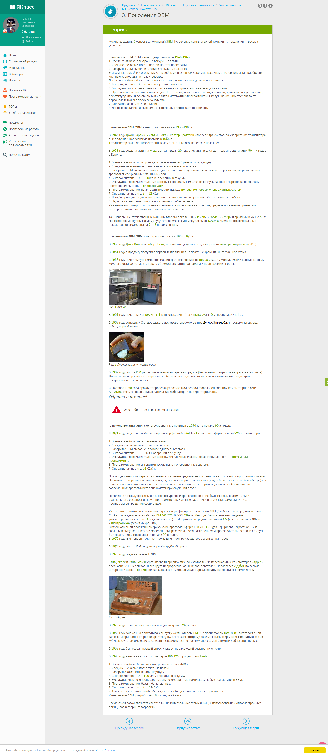
Дистанционное обучение. Урок 4. Преподаватель Нутфуллина Л.М.
Эл.почта adellandz@mail.ru
Домащнее задание: изучить материал, сделать конспект и выучить.

